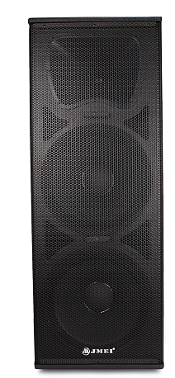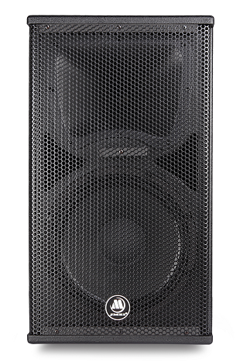

**技术参数：**

|  |  |  |  |
| --- | --- | --- | --- |
| 型号 | DM-122 | DM-152 | DM-252 |
| 低高音单元配置 | B  LF12”X1：HF1”X1 | FLF15”X1+HF1”X1 | LF15”X2+HF1”X1 |
| 阻抗 | 8Ω | 8Ω | 4Ω |
| 灵敏度 | 95db | 95d**b** | 101db |
| 功率 | 250W | 300W | 600W |
| 最大声压 | 95dB | 95dB | 101dB |
| 推荐功率 | 400W | 500W | 900W |
| 外形尺寸(WxDxH） | 370*390*635mm | 470*460*750mm | 460*450*1210mm |
| 包装尺寸  (WxDxH） | 470*460*750mm | 520*535*865mm | 535*540*1290mm |
| 净重 | 20.5KG | 32KG | 47.5KG |
| 毛重 | 23.5KG | 35KG | 52KG |

**应用领域**：

适用于全音域音频扩声系统，多功能厅、餐吧、音乐厅、会议、等公共场所，任何大型音响工程或流动演出系统的扩声使用